Arendal Borgerlige Militaire og Christianssand Artillerie Compagnie Inviterer til

Sikkerhetskurs
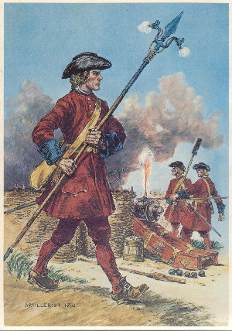  Artillerist  Påmelding innen 6. april til Jørn Kildedal på e-mail Jorn.kildedal@getmail.no  evt tlf 99045612  For bestilling av lunch er vi avhengige av nøyaktig antall påmeldte, og for å lette kontroll i vakta er vi avhengige av nøyaktig navneliste. |  | Det inviteres til vårt årlige sikkerhetskurs med følgende innhold:  • Svartkrutt: Beskaffenhet, sikkerhet, forskrifter og praktisk behandling  • Praktisk gjennomgang av kanon, bemanning, ladetøy, typer karduser og avfyringssystemer, og praktiske detaljer og løsninger , samt flintlåsgevær/-pistol.  • Prosedyrer for sikkerhet (internt): Plassering av kanon, sikkerhetssoner, håndtering av ammunisjon, lading under ulike forhold, risikovurdering, forebyggende tiltak. Lading og håndtering av flintlåsvåpen.  • Prosedyrer for sikkerhet (eksternt): Forhold tilknyttet DSB, Brannvesen, Politi, Forsvaret, publikum og andre  • Bruk av sikkerhets/arrangementsskjema, HMS og anbefalt og påkrevd nødutstyr samt sanitet.  • Kommandoer og gjennomføring av saluttering og re-enactment  • Salutteringsdrill/praktiske øvelser/saluttering/hurtig ildgivning.  • Oppsummering/ avslutning.  Lørdag 11 april kl 09.00 – 15.00  Messe 2. Ved Luftforsvarets Skolesenter på Kjevik  (lunsj ca 11.00)
Veibeskrivelse
Sving av fra E-18 mot Kjevik, følg riksvei 41 og sving inn på riksvei 451 mot flyplassen. Etter å ha kjørt ca 1 km langs flystripen ligger Luftforsvarets Skolesenter på høyre side. Sving av til høyre, mot vakta og etter hvert inn på hovedparkeringsplass. Vi holder til innerst på parkeringsplassen (til høyre etter vakta, og innerst på parkeringsplassen).

